**“Diseño e implementación del esquema de direccionamiento VLSM”**

**Topología** (Hacer un imprime pantalla de la topología de su red e incluirla en esta sección)

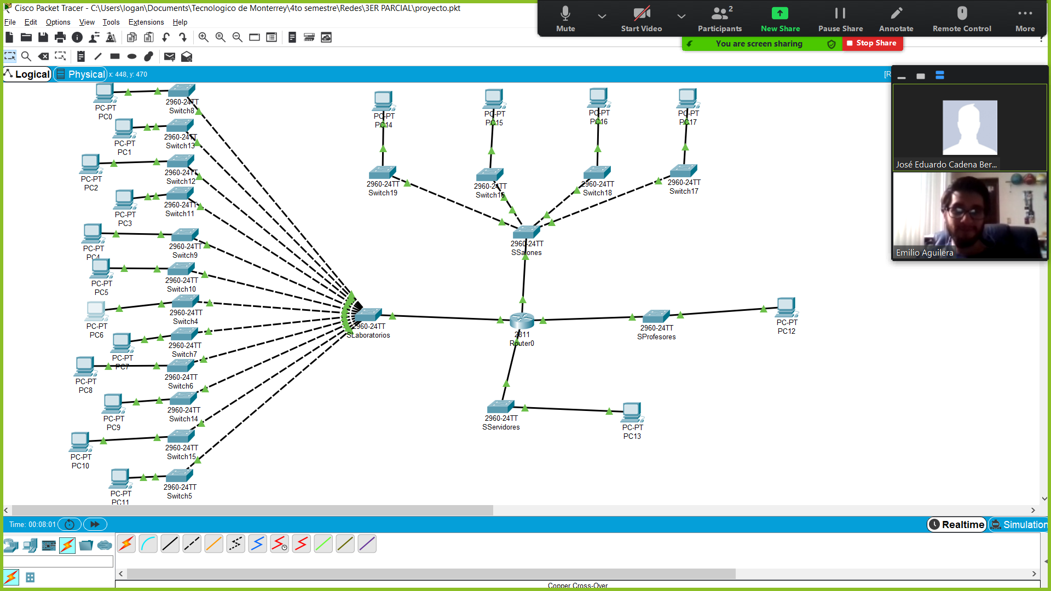

**Objetivos**

* Examinar los requisitos de la red.
* Diseñar el esquema VLSM.
* Configurar la red IPv4 en Packet tracer

**Introducción**

Las máscaras de subred de longitud variable (VLSM ) fueron diseñadas para evitar el desperdicio de direcciones IP . El uso eficaz de VLSM requiere una planificación de direcciones.

En este proyecto, utilice la dirección de red asignada para desarrollar un esquema de direccionamiento de la topología que se muestra en el esquema. VLSM se utiliza para cumplir con los requisitos de direccionamiento IPv4

Después de haber diseñado el esquema de direccionamiento VLSM, configurar las interfaces en los routers y algunas computadoras con la información de la dirección IP adecuada.

**Diseñar el esquema de direccionamiento VLSM**

Examine los requisitos de la red para desarrollar un esquema de direccionamiento para la red que le fue asignada. Calcular la información de las subredes.

1. Identifique la subred más grande

|  |  |
| --- | --- |
| Descripción de la subred | **Laboratorios** |
| Número de hosts necesitados | **284** |
| Máscara de subred (decimal) / Formato Slash | **255.255.254.0 /23** |
| Número de bits en la subred | **5** |
| Máximo número de hosts usable por subred | **2^9-2=510** |
| IP Subred | **220.90.64.0** |
| Primera dirección IP | **220.90.64.1** |
| Última dirección IP | **220.90.65.254** |
| IP Broadcast | **220.90.65.255** |

1. Identifique la siguiente subred más grande

|  |  |
| --- | --- |
| Descripción de la subred | **Salones** |
| Número de hosts necesitados | **80** |
| Máscara de subred (decimal) / Formato Slash | **255.255.255.128 /25** |
| Número de bits en la subred | **7** |
| Máximo número de hosts usable por subred | **2^7-2=126** |
| IP Subred | **220.90. 66.0** |
| Primera dirección IP | **220.90. 66.1** |
| Última dirección IP | **220.90. 66.126** |
| IP Broadcast | **220.90. 66.127** |

1. Identifique la siguiente subred más grande

|  |  |
| --- | --- |
| Descripción de la subred | **Profesores** |
| Número de hosts necesitados | **23** |
| Máscara de subred (decimal) / Formato Slash | **255.255.255.224 /27** |
| Número de bits en la subred | **9** |
| Máximo número de hosts usable por subred | **2^5-2=30** |
| IP Subred | **220.90. 66.128** |
| Primera dirección IP | **220.90. 66.129** |
| Última dirección IP | **220.90. 66.158** |
| IP Broadcast | **220.90. 66.159** |

1. Identifique la siguiente subred más grande

|  |  |
| --- | --- |
| Descripción de la subred | **Servidores** |
| Número de hosts necesitados | **16** |
| Máscara de subred (decimal) / Formato Slash | **255.255.255.224 /27** |
| Número de bits en la subred | **9** |
| Máximo número de hosts usable por subred | **2^5-2=30** |
| IP Subred | **220.90. 66.160** |
| Primera dirección IP | **220.90. 66.161** |
| Última dirección IP | **220.90. 66.190** |
| IP Broadcast | **220.90. 66.191** |